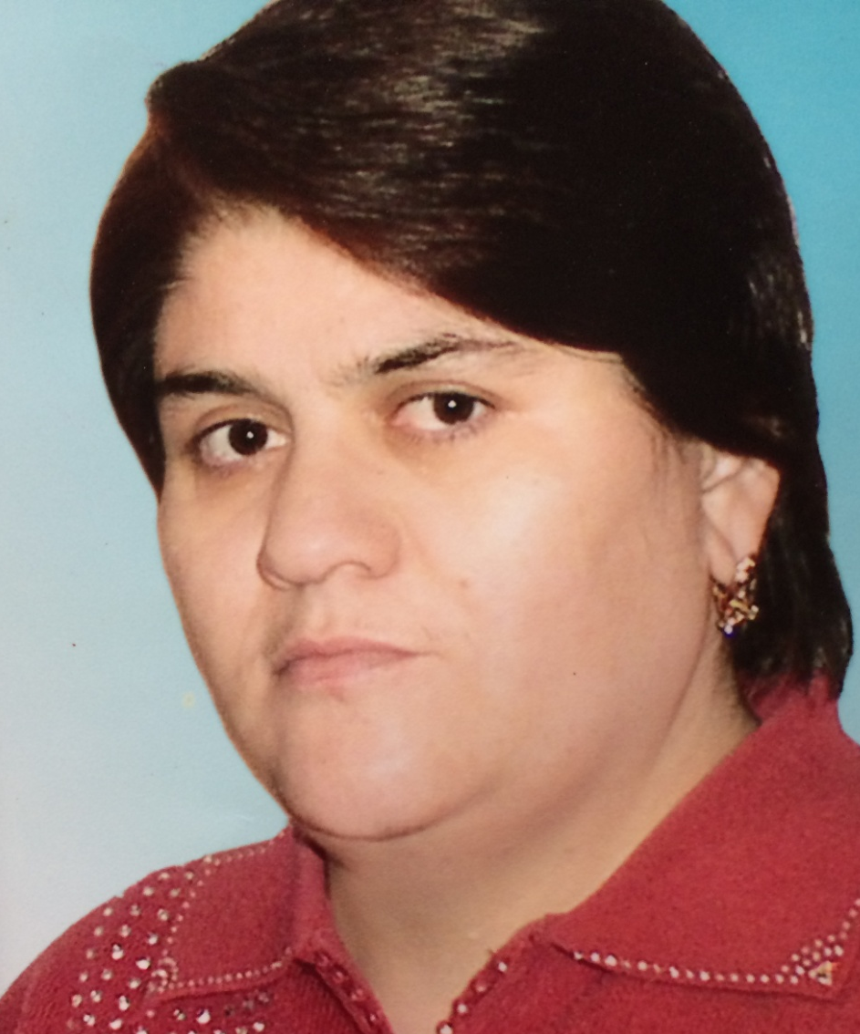
Автобиография
Сулейманова Кавсарат Гасановна, родилась 28 апреля 1969 года в с. Бежта Цунтинского района.
В 1986 году окончила Бежтинскую среднюю школу и поступила на русско-дагестанское отделение филологического факультета ДГУ, который окончила с отличием в 1991 году.
С 1991 года по 1998 год работала учительницей русского языка и литературы Кахабринской средней школы Унцукульского района.
В октябре 1998 года поступила в аспирантуру ИЯЛИ, ДНЦ РАН, которую окончила с отличием в 2000 году.
27 сентября 2002 года защитила кандидатскую диссертацию по теме: «Локальные особенности обрядовой поэзии аварцев» по специальности.
10.01.09. «Фольклористика».
С 2000 года работает старшим научным работником сектора методики русского языка и литературы Даг. НИИ педагогики им. Алибека Тахо — Годи.
Постоянно сотрудничает с газетой «Истина» (на аварском языке), журналами «Женщина Дагестана» и «Дружба» (на аварском языке), на страницах которых опубликованы более 20 ее статей по проблемам аварского языка, аварского фольклора и бежтинских фольклорных жанров, является бессменным рецензентом сборника статей аспирантов и молодых ученых Дагестана «Научное обозрение», который выходит в издательстве ДНЦ РАН.
Будучи научным сотрудником Даг. НИИ педагогики, написала следующие научно - исследовательские работы: «Методика изучения произведений русского фольклора в 5-7 классах дагестанской национальной школы», «Обучение русскому языку в 6 классе даг. нац. школы» и «Обучение русскому языку в 9 классе даг. нац. школы».
Замужем, воспитывает четверых детей.

